浙江省湖州市第二中学2010学年度第一学期高三第一次月考生物试卷
一． 选择题Ⅰ：（共40分，本题有40小题，每小题1分，每题均只有一个选项符合题意）
1、能够使植物体表达动物蛋白的育种方法是
A、基因工程育种 B、杂交育种 C、单倍体育种 D、多倍体育种
- 不是基因工程方法生产的药物是
A.干扰素 B.白细胞介素 C.青霉素 D.乙肝疫苗
3、基因工程是在DNA分子水平上进行设计施工的。在基因操作的基本步骤中，不进行碱基互补配对的是
A.人工合成目的基因 B.目的基因与运载体结合
C.将目的基因导入受体细胞 D.目的基因的检测表达
4、下列哪项叙述不是运载体必须具备的条件
A.具有某些标记基因 B. 有一个或多个限制酶切点
C.能够在宿主细胞中复制 D.含有决定宿主细胞生存的大部分基因
5、基因工程第一步的一种方法是把所需的基因从供体细胞内分离出来，这要利用限制性内切酶。一种限制性内切酶能识别DNA子中的GAATTC顺序，切点在G和A之间，这是应用了酶的
A．高效性 B.专一性 C．多样性 D.催化活性受外界条件影响
6、水母发光蛋白由236个氨基酸构成，其中有三种氨基酸构成发光环，现已将这种蛋白质的基因作为生物转基因的标记。在转基因技术中，这种蛋白质的作用
A.促使目的基因导入宿主细胞中 B.促使目的基因在宿主细胞中复制
C.使目的基因容易被检测和选择 D.使目的基因容易成功表达
7、上海医学遗传研究所成功培育出第一头携带白蛋白的转基因牛，还研究出一种可大大提 高基因表达水平的新方法，使转基因动物乳汁中的药物蛋白含量提高30多倍，转基因动物是指
A.提供基因的动物 B.基因组中增加外源基因的动物
C.能产生白蛋白的动物 D.能表达基因信息的动物
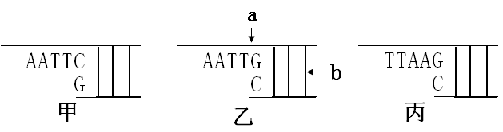
8、对下图所示黏性末端的说法正确的是1．

A．甲、乙、丙黏性末端是由两种限制性核酸内切酶作用产生的
B．图乙中的酶切位点在A与G之间
C．如果甲中的G发生突变，限制性核酸内切酶可能不能识别该切割位点
D．构建重组DNA分子所用的限制性内切酶和DNA连接酶分别作用于a处和b处
9、基因治疗是指
A.把健康的外援基因导入有基因缺陷的细胞中，达到治疗疾病的目的
B.对有基因缺陷的细胞进行修复，从而使其恢复正常，达到治疗疾病的目的
C.运用人工诱变的方法，使有基因缺陷的细胞发生基因突变恢复正常
D.运用基因工程技术，把有基因缺陷的基因切除，达到治疗疾病的目的
10．在基因工程中，把选出的目的基因（共1000个脱氧核苷酸对，其中腺嘌岭脱氧核苷酸是460个）放入DNA扩增仪中扩增4代，那么，在扩增仪中应放入胞嘧啶脱氧核苷酸的个数是 A.540个 B.8100个 C.17280个 D.7560个
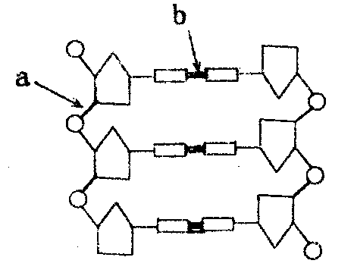
11．依右图有关基因工程的工具酶功能的叙述，不正确的是
A．切断a处的酶为限制核酸性内切酶
B．连接a处的酶为DNA连接酶
C．切断b处的酶为解旋酶
D．切断b处的为限制性内切酶
12．科学家将含人的α—胰蛋白酶基因的DNA片段，注射到羊的受精卵中，该受精卵发育的羊能分泌含α一抗胰蛋白质的奶。这一过程不涉及
A.DNA以其一条链为模板合成RNA B. DNA按照碱基互补配对原则自我复制
C. RNA以自身为模板自我复制 D. 按照RNA密码子的排列顺序合成蛋白质
13．现有一长度为1000碱基对(by）的DNA分子，用限制性核酸内切酶Eco R1酶切后得到的DNA分子仍是1000 by，用Kpn1单独酶切得到400 by和600 by两种长度的DNA分子，用EcoRI、Kpnl同时酶切后得到200 by和600 by两种长度的DNA分子。该DNA分子的酶切图谱正确的是
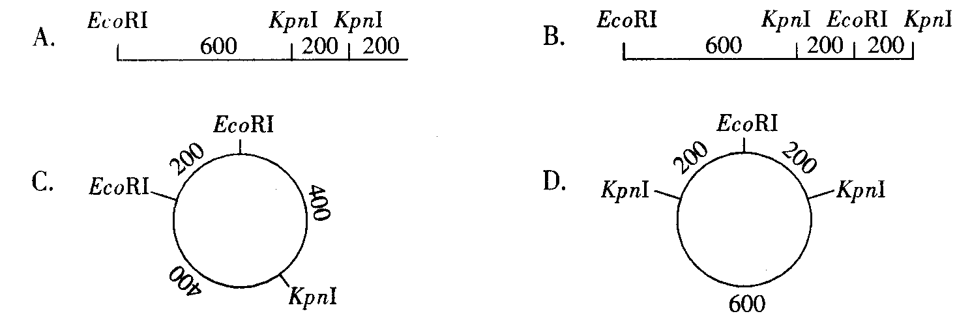
14、试管动物的生产过程不涉及
A．体外受精 B．胚胎体外培养 C．胚胎移植 D．胚胎分割
15、下列关于动物细胞工程的说法不正确的是
A．连续细胞系具有异倍体核型
B．培养胚胎干细胞的关键是要有一种既能促进细胞分裂又可抑制细胞分化的培养体系
C．动物细胞融合是一种培养多倍体动物新品种的常用方法
D．细胞水平的克隆在单克隆抗体的制备过程得到了充分的运用
16、2003年2月14日，世界上第一例体细胞克隆羊“多莉”死亡。此前，科学界一直流传着克隆动物早衰的说法。英国《新科学》载文指出，克隆动物与普通动物相比，体内却少一种叫做调聚物的蛋白质，这种蛋白质能够保护细胞内的染色体，控制细胞衰老的进度。下列说法不正确的是
A．可以预先确定克隆羊“多莉”的性别B．克隆羊“多莉”的染色体来自不同的亲本
C．体细胞克隆不遵循孟德尔遗传定律 D．克隆羊“多莉”体内可能缺乏调聚物
17、山东省干细胞工程技术研究中心于2009年2月2日宣布，这个中心的科研团队，成功克隆出了5枚符合国际公认技术鉴定指标的人类囊胚。据介绍，此次研究者选择了健康卵细胞志愿捐献者12人，经促排卵获得135枚卵细胞，他们将卵细胞的细胞核剔除后，移入体细胞的细胞核，其中，4枚囊胚的供核体细胞来源于正常人皮肤成纤维细胞，1枚来源于帕金森病患者外周血淋巴细胞，最终成功获取5枚囊胚。以下有关叙述正确的是
A. 5枚囊胚的细胞未发生分化，可以培养成不同的组织和器官
B. 该过程使用了核移植技术、动物细胞培养技术、细胞融合技术
C.对同一枚囊胚来说，每个细胞核内的遗传物质与供核体细胞相同
D. 若将获得的囊胚置于试管内继续培养，可以培养得到试管婴儿
18．下列细胞最容易表现全能性的是
A．卵裂球 B．囊胚期细胞 C．中胚层细胞 D．内胚层细胞
19．受精作用的实质是
A．精子与卵细胞识别 B．精子附着与卵膜
C．精、卵细胞膜融合 D．精子的细胞核与卵细胞的细胞核相融合
20、下列描述的过程中，不涉及胚胎移植的是
A． 培养获得试管婴儿 B．体外受精并培养成早期胚胎
C．利用体细胞核移植技术繁殖动物 D．动物克隆
21．下列各项，不属于生物克隆的基本条件的是
A．具有包括物种完整基因组的细胞核的活细胞
B．具有能有效调控细胞核发育的细胞质物质
C．完成胚胎发育的必要的环境条件
D．细胞的体积要足够大，便于操作
22．在动物细胞培养过程中，原代培养物在首次传代后，其培养物称为
A．细胞系 B．传代培养物 C．细胞株 D．原代培养物
23．利用外源基因在受体细胞中表达，可生产人类所需要的产品。下列各项中能说明目的基因完成了在受体细胞中表达的是
A．棉花二倍体细胞中检测到细菌的抗虫基因
B．大肠杆菌中检测到人胰岛素基因及其mRNA
C．青霉菌产生青霉素 D．酵母菌细胞中提取到人干扰素蛋白
24．在离体的植物器官、组织或细胞脱分化形成愈伤组织的过程中，下列哪一项条件是不需要的
A．消毒灭菌 B．适宜的温度 C．充足的光照 D．适宜的养料和激素
25．下图表示转基因动、植物的成功培育过程
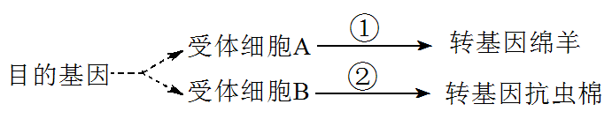
有关叙述错误的是
A. ①②过程依据的原理基本相同
B. ①过程用到的生物技术包括动物细胞培养、胚胎移植
C. 受体细胞A、B均可为生物的体细胞
D. 可通过标记基因对受体细胞A、B进行筛选
26．下列关于动物细胞、组织培养的叙述，正确的是
A．人效应T细胞经过培养能产生单克隆抗体
B．培养中的人B淋巴细胞能够无限地增殖
C．人的成熟红细胞经过培养能形成细胞株
D．长期的动物组织培养经常只能使单一类型的细胞保存下来，最终成了简单的细胞培养
27．下列不属于克隆的是
A、一个细菌形成菌落 B、将某种瘤细胞在体外大量培养繁殖
C、目的基因随宿主细胞的增殖而扩增 D、将鸡的某个DNA片段导入小鼠的细胞中
28．某科学家从细菌中分离出耐高温淀粉酶（Amy）基因a，通过基因工程的方法，将a转到马铃薯植株中，经检测发现Amy在成熟块茎细胞中存在，有关这一过程的说法正确的是
A．目的基因进入受体细胞后，可随着马铃薯的DNA分子的复制而复制，传给子代细胞并表达
B．基因a导入成功后，将抑制细胞原有的新陈代谢，开辟新的代谢途径
C．细菌的DNA分子较小，可直接作为目的基因，导入受体中不需要整合到马铃薯的DNA分子中
D．目的基因来自细菌，可以不需要运载体直接导入受体细胞
29．下列有关细胞分化的叙述，正确的是
A． 胡萝卜叶肉细胞脱分化形成愈伤组织后不具分化能力
B．红细胞的形成与基因表达有关而与细胞分化无关
C．原肠胚的形成与囊胚细胞的分裂和分化直接有关
D．癌细胞是高度分化的恶性增殖细胞
30．下列选项中能正确说明生物工程技术的是
A．植物组织培养是指离体的植物器官或细胞进行脱分化形成新个体
B．动物克隆的技术基础是动物的细胞和组织培养
C．人工诱变、细胞工程、基因工程等都能对微生物进行定向改造
D．动物细胞融合技术的最重要用途是培养具有双亲优良性状的经济动物
31．对胚胎分割技术的有关叙述正确的是
A．凡是利用胚胎工程产生新个体都要用到胚胎分割技术
B．分割的胚胎直接移植给受体或在体外培养到囊胚阶段再移植到受体内
C．胚胎分割时分割的数量越多越好
D．目前该技术是在显微镜下只能用切割针或切割刀把胚胎分割开
32．某组织培养实验室的愈伤组织被真菌严重污染，为查找污染原因设计了4个实验，实验条件除图示外共他均相同。下列各图表示实验结果，据图得出的初步结论错误的是
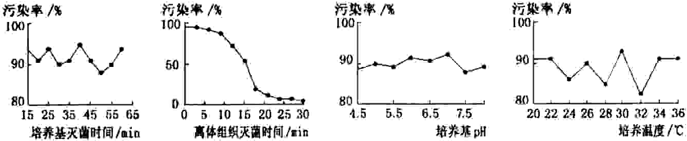
A．污染主要不是培养基灭菌时间短造成的 B．污染主要来源于组织培养所用的离体组织
C．调节培养基pH不能解决污染问题 D．调节培养温度能有效解决污染问题
33．基因敲除是利用基因同源重组（gene homologous recombination）又称基因打靶的原理，用外源片断整合到活体细胞DNA的同源序列中，使某个基因被取代或破坏而失活，由于同源重组具有高度特异性和方向性，外源片断也具有可操作性，故该技术可使细胞的基因定点和定量改变。美国人马里奥·卡佩基、奥利弗·史密斯和英国人马丁·埃文斯 因在干细胞研究方面尤其是“基因靶向”敲除技术的发明方面所作的贡献而荣获2007年度诺贝尔生理学/医学奖。根据以上材料，结合所学知识；请推测下列哪项与生物学事实不相符。
A．基因敲除技术是在DNA水平对细胞遗传信息进行改造的技术
B．基因敲除技术可使细胞的基因定点改变的原理是基因突变
C．外源片断与活体细胞DNA的同源序列的碱基对越相似；基因敲除的成功率就越高
D．基因敲除技术将来有可能用到癌症的治疗
34．近日名为“我的皮肤”的生物活性绷带在英国诞生了，它给皮肤烧伤病人带来了福音。该活性绷带的原理是先采集一些细胞样本，再让其在特殊的膜片上增殖。5～7天后，将膜片敷在患者的伤口上，膜片会将细胞逐渐“释放”到伤口，并促进新生皮肤层生长，达到加速伤口愈合的目的。下列有关叙述中，不正确的是：
A．“我的皮肤”的获得技术属于动物细胞工程
B． 种植在膜片上的细胞样本最好选自患者本人
C．人的皮肤烧伤后会因人体第二道防线的破坏而导致免疫力下降
D．膜片能否把细胞顺利“释放”到伤口与患者自身皮肤愈合与细胞识别有关
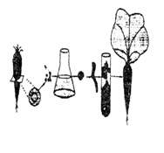
35．1958年，美国科学家斯图尔德应用植物组织培养技术，将二倍体胡萝卜韧皮部的一些细胞进行离体培养，最终发育成完整的新植株（见右图）。
关于这一科学事实，下列叙述中错误的是
①该实验证明了植物细胞具有全能性
②此种生殖产生的后代有广泛的变异
③韧皮部细胞通过减数分裂增加数目
④此种生殖产生的后代能保持亲本的性状
A．② B．②③ C．②④ D．③④
36、甘薯种植多年后易积累病毒而导致品种退化。目前生产上采用茎尖分生组织离体培养的方法快速繁殖脱毒的种苗，以保证该品种的品质和产量水平。这种通过分生组织离体培养获得种苗的过程不涉及细胞的（ ）
A、有丝分裂 B、分化 C、减数分裂 D、全能性
37.马铃薯利用它的块茎进行无性繁殖，种植的世代多了以后往往会感染病毒而减产，为此农户都希望得到无病毒的幼苗进行种植。获得无病毒幼苗的最佳方法是（ ）
A．选择优良品种进行杂交 B．进行远缘植物体细胞杂交
C．利用芽体进行组织培养 D．人工诱导基因突变
38、上海医学遗传研究所成功培育出第一头携带人白蛋白基因的转基因牛。他们还研究出一种可大大提高基因表达水平的新方法，使转基因动物乳汁中的药物蛋白含量提高了30多倍，标志着我国转基因研究向产业化的目标又迈进了一大步。以下与此有关的叙述中，正确的是
A．所谓“提高基因表达水平”是指设法使牛的乳腺细胞中含有更多的人白蛋白基因
B．可将白蛋白基因导入牛的卵细胞中，通过组织培养形成转基因牛
C．人们只在转基因牛的乳汁中才能获取人白蛋白，是因为只在转基因牛的乳腺细胞中才有人白蛋白基因
D．运用基因工程技术让牛合成人白蛋白，该技术将导致定向变异
39．下列关于基因工程的说法正确的是 （ ）
A．基因工程的工具酶之一限制性核酸内切酶能识别一种特定的核苷酸序列和位点，并在特定的切割点上将相应碱基之间的键断开从而使DNA分子切断
B．下面是2种限制酶所识别的DNA分子序列和剪切位点图（↓表示剪切点、切出的断面为黏性末端）：限制酶1：——↓GATC—— ，限制酶2：——G↓GATCC—— ，这两种限制剪出的黏性末端是不相同的
C．基因工程的基本操作步骤是：获得目的基因、目的基因与运载体结合、目的基因导入受体细胞、目的基因的筛选和表达
D．胰岛素和干扰素可以通过基因工程生产，而乙型肝炎疫苗不需要通过基因工程，通过动物细胞培养即可生产
40．下图为某哺乳动物生殖过程示意图，下列相关叙述中不正确的是 ( )
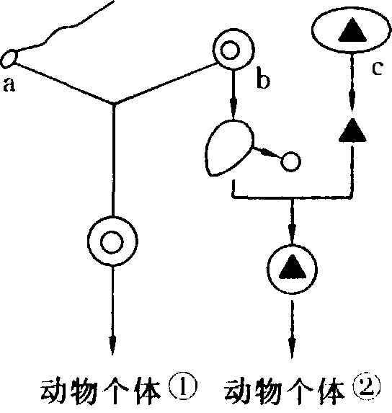
体外受精
胚胎分割移植
A．图中a、b、c三种细胞的产生方式，仅c为有丝分裂
B．产生动物个体①②的生殖方式完全相同
C．动物个体②的产生表明，高度分化的动物细胞经过一定的处理也可回复到类似受精卵时期的功能
D． 动物个体①之间在性状上也不完全相同，动物个体②在性状上跟c也不完全相同，可能的原因均有基因发生突变或由环境条件引起等
二． 选择题Ⅱ：（共20分，本题有10小题，每小题2分，每题均只有一个选项符合题）
41、下图表示一项重要的生物技术，对图中物质a、b、c、d的描述，正确的是
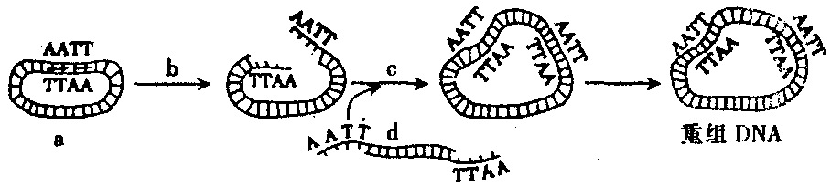
e

A．a通常存在于细菌体内，目前尚未发现真核生物体内有类似的结构
B．b识别特定的核苷酸序列，并将A与T之间的氢键切开
C．c连接双链间的A和T，使黏性末端处碱基互补配对
D．若要获得e，则一般需要用限制性核酸内切酶和DNA连接酶处理
42．限制酶是一种核酸切割酶，可辨识并切割DNA分子上特定的核苷酸碱基序列。下图为四种限制酶BamHI，EcoRI，HindⅢ以及BglⅡ的辨识序列。箭头表示每一种限制酶的特定切割部位，其中哪两种限制酶所切割出来的DNA片段末端可以互补黏合？其正确的末端互补序列为何？
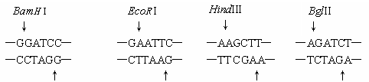
A. BamHI和BglII；末端互补序列—GATC—
B. BamHI和HindⅢ；末端互补序列—GATC—
C. EcoRI和HindⅢ；末端互补序列—AATT—
D. BamHI和EcoRI；末端互补序列—AATT—
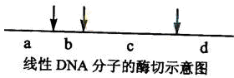
43、已知某种限制性内切酶在一线性DNA分子上有3个酶切位点，如图中箭头所指。如果在该线性DNA分子在3个酶切位点上都被该酶切断，则会产生a、b、c、d四种不同长度的DNA片段。现有多个上述线性DNA分子，若在每个DNA分子上至少有1个酶切位点被该酶切断，则从理论上讲，经该酶酶切后，这些线性DNA分子最多能产生长度不同的DNA片段种类数是
A．3 B．9 C．4 D．12
44．下面是四种不同质粒的示意图，其中ori为复制必需的序列，amp为氨苄青霉素抗性基因，tet为四环素抗性基因，箭头表示一种限制性核酸内切酶的酶切位点。若要得到一个能在四环素培养基上生长而不能在氨苄青霉素培养基上生长的含重组DNA的细胞，应选用的质粒是
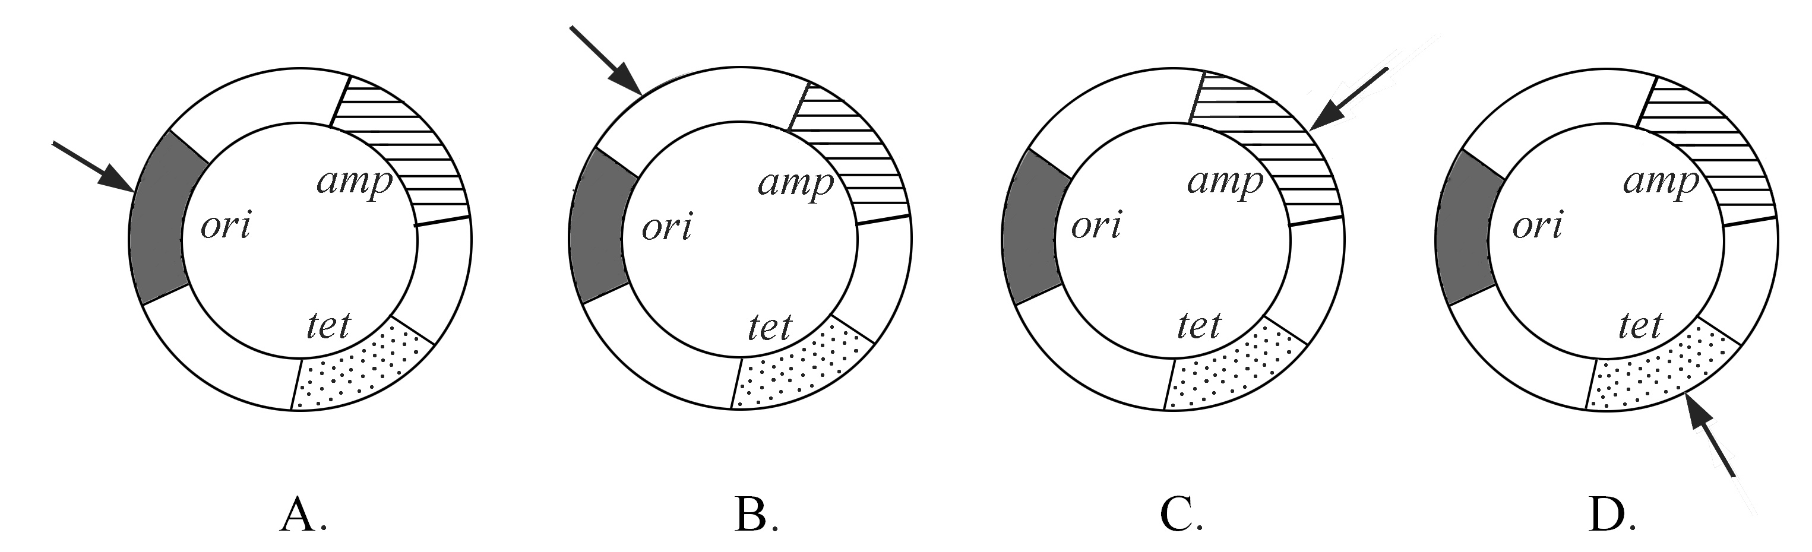

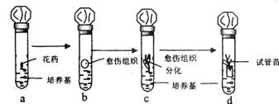
45．基因型为AaBb的水稻花药通过组织培养形成了试管苗（如下图所示）。下列对这一培养过程的叙述正确的是
A．a用花药离体培养获得基因型为
AaBb的植株
B．b通过减数分裂产生愈伤组织
C．c培养基中至少应有生长素和细胞分裂素
D．d试管苗的生长发育不需要光照

46．动物细胞体外培养时，通常要在培养基中补充一定浓度的某些物质。右图是血清对正常细胞和癌细胞培养影响的实验结果。从该图提供的信息可以获得的正确结论有
正常细胞(无血清)
正常细胞(有血清)
癌细胞(无血清)
癌细胞(有血清)
培养时间
细胞数
①有无血清对正常细胞培养的影响不同
②正常细胞与癌细胞的增殖速率相同
③培养基中补充血清有助于正常细胞的培养
④培养基中是否补充血清对癌细胞的培养影响不大A．②③④ B．①③④ C．①②③ D．①②④
47．有关胚胎干细胞的叙述错误的是
A．可以用于治疗由于细胞坏死，退化或功能异常引起的疾病
B．是研究体外细胞分化的理想材料 C．培养过程与动物细胞培养完全相同
D．细胞体积小，细胞核大，核仁明显
48．在高等生物受精作用过程中，将会出现
A．同源染色体配对 B．非等位基因自由组合
C．等位基因互换 D．同源染色体汇合
49．下图为植物组织培养的基本过程，则制作人工种子，及生产治疗烫伤、割伤的药物——紫草素，应分别选用编号是的 （ ）
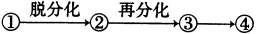
A．④② B．③② C．③④ D．④③
50、下列说法正确的是
A、从动物体内获取的精子不能直接与卵子结合完成受精过程
B、体外受精的胚胎必须培养到桑椹胚才可移植到母体内
C、胚胎可移植到其他任何动物体内
D、同卵双生是由于1个卵子与2个精子完成了受精过程所致
三、非选择题：（共30分，本题有4小题，除标明的内容外，1分/空格）
51、 (9分)请回答下列有关细胞工程和胚胎工程的问题：一对健康夫妇生下一男婴，一岁时脑出血死亡，二年后女方怀孕6个月时，经羊水及脐带血诊断为男孩且患血友病，遂引产。于是夫妇俩到广州中山医附属一院做试管婴儿。医生培养7个活体胚胎，抽取每个胚胎1～2个细胞检查后，选两个胚胎移植，最后一个移植成功，出生了一健康婴儿，她是我国第三代试管婴儿。请回答：
(1)试管婴儿技术属于有性生殖还是无性生殖？ ，和母亲正常怀孕生产的过程的不同点在于
(2)如果B、b表示血友病基因或正常基因，则父、母亲的基因型分别是 、 。如果该夫妇再生一男孩，患血友病的概率是 。
(3)医生抽取活体胚胎的1或2个细胞后，可通过观察 判断早期胚胎的性别，你认为医生应选用 性胚胎进行移植，应用现代生物技术，现在人们已能够选取最理想的胚胎，其基因型应该是 。自然状态下，出现这样的胚胎的概率是 。该实例体现了现代科学技术应用于社会和人类生活的重要意义。
52.（17分）1979年，科学家将鼠体内的能够产生胰岛素的基因与大肠杆菌的DNA分子重组，并且在大肠杆菌中发现了胰岛素。如下图，请据图回答：
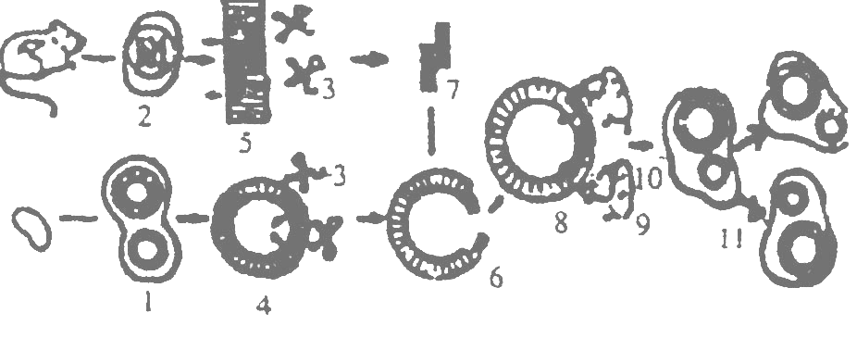

(1)图2、5、3、7、表示获得 的过程。若7的核苷酸序列是已知的，则可采用 方法或 方法获得； 若7的核苷酸序列是未知的，可采用 方法获得。
(2)图中3代表 ，在它的作用下将 和 切
成 末端。
(3)经9 的作用将7、6“缝合”形成8 。8往往含有 基因，以便用来 。
(4)图中lO表示将 的过程，为使此过程顺利进行，一般须将11用 （物质名称）处理，以增大 。
(5)ll表示8随大肠杆菌的繁殖而进行 。
(6)如目的基因在大肠杆菌细胞内完成了表达的过程 ，则其目的基因的表达过程可表示为 。
53、（10分）人的血清白蛋白（HSA）在临床上需求量很大，通常从人血中提取。但由于艾滋病病毒(HIV)等人类感染性病原体造成的威胁与日俱增，使人们对血液制品顾虑重重。应用基因工程和克隆技术，将人的血清白蛋白基因转入奶牛细胞中，利用牛的乳汁生产血清白蛋白，既提高了产量，又有了安全保障。下图是利用奶牛乳汁生产人类血清白蛋白的图解，根据下图回答：
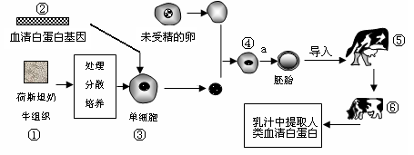

（1）一般情况下，良种奶牛所产生的能用于体外受精的卵母细胞往往数量不足，请举出一种可以获得更多卵母细胞的方法： 。
（2）在基因工程中， 能实现②进入③的常用方法是 。
（3）图中①一般经 处理可以得到③，从③到④过程中一般利用未受精的卵细胞去核后做为受体，而不用普通的体细胞，原因是：① ② 。
（4）过程a是进行动物早期胚胎的体外培养，培养液中除了含有各种无机盐、维生素、葡萄糖、氨基酸、核苷酸等营养成分外，还要添加 。
（5）⑥是⑤生出的后代，那么⑥的遗传性状和 最相拟，为什么？ ，如果②的数量太少，常用 来扩增。 要实现⑥批量生产血清白蛋白，则要求③的性染色体是 ，利用该方法得到的动物叫做转基因克隆动物。
54、（4分）许多试验证明，组织或细胞的分化方向是在胚胎中其他特定组织或细胞的诱导下产生的，分析如图所示实验回答问题：
不含生长素的琼脂
不含生长素的琼脂
含生长素的琼脂
含生长素的琼脂
木质部
芽体
芽体
木质部
愈伤组织
愈伤组织
愈伤组织

（1）上图所示实验能说明：① ；② 。
（2）这一实验能否排除其他诱导功能的分子存在的可能性？ ；
（3）根据以上实验推测，植物组织培养中加入生长素的作用是说明？ ；

湖州市第二中学2010学年度第一学期高三第一次月考生物答题卷
……………………………………装……………………………………订……………………………………线……… …………………………………………
考场号—————————————— 班级———————————— 姓名—————————————— 准考证号———————————————

座位号

51 、（1） 。

（2）

（3） 。

52、（1） ； ； 。
； （2） ； ； ；
（3） ； ； ；

；

（4） ； ； ；

（5） ；

（6） ；

53、（10分）（1） _____ _______； （2） _________ ______
（3） _______________ ①_________ ______
②_________ ______
（4） _______ ____， (5) _______ ____，_____ _ ____，

_______ ____，_______ ____。

54、(4分)（1）①_________ ______

②_________ ______

（2） （3）_______ ___

湖州市第二中学2010学年度第一学期高三第一次月考生物答案：

选择题：
题号 | 1 | 2 | 3 | 4 | 5 | 6 | 7 | 8 | 9 | 10
答案 | A | C | C | D | B | C | B | C | A | B
题号 | 11 | 12 | 13 | 14 | 15 | 16 | 17 | 18 | 19 | 20
答案 | D | C | D | D | C | B | C | A | D | B
题号 | 21 | 22 | 23 | 24 | 25 | 26 | 27 | 28 | 29 | 30
答案 | D | A | D | C | C | D | D | A | C | B
题号 | 31 | 32 | 33 | 34 | 35 | 36 | 37 | 38 | 39 | 40
答案 | B | D | B | C | B | C | C | D | C | B
题号 | 41 | 42 | 43 | 44 | 45 | 46 | 47 | 48 | 49 | 50
答案 | D | A | B | C | C | B | C | D | B | A

非选择题：
51、 (1)有性生殖 试管婴儿是体外受精，胚胎移植的产物 (2)XBY X^{B}X^{b} 1//2 (3)性染色体形态 女 X^{B}X^{B} 1/4
52．（1）目的基因 化学合成 PCR扩增 先建立基因文库，再从基因文库中获取 （2）限制核酸内切酶，质粒，目的基因，可互补配对的黏性未端 （3）DNA连按酶，重组DNA，标记 筛选含有目的基因的受体细胞（4）重组DNA导入受体细胞，Cacl₂，细胞壁的通透性（5）复制 （6）
53、（1）用促性腺激素处理良种奶牛
（2）目的基因 限制性内切酶和DNA连接酶 运载体 显微注射法
（3）胰蛋白酶 卵细胞中含有的细胞质成分更能促进细胞核的分化； 卵细胞大，易操作
（4）动物血清
（5）荷斯坦奶牛 因为④（发育成⑥的最初细胞）的细胞核来自①，细胞核是细胞代谢和遗传性状的控制中心 PCR技术 XX
54、（1）①生长素能促进愈伤组织的分化 ②芽能产生促进愈伤组织分化的物质(2)不能（3）促进愈伤组织的分化 （4）B

